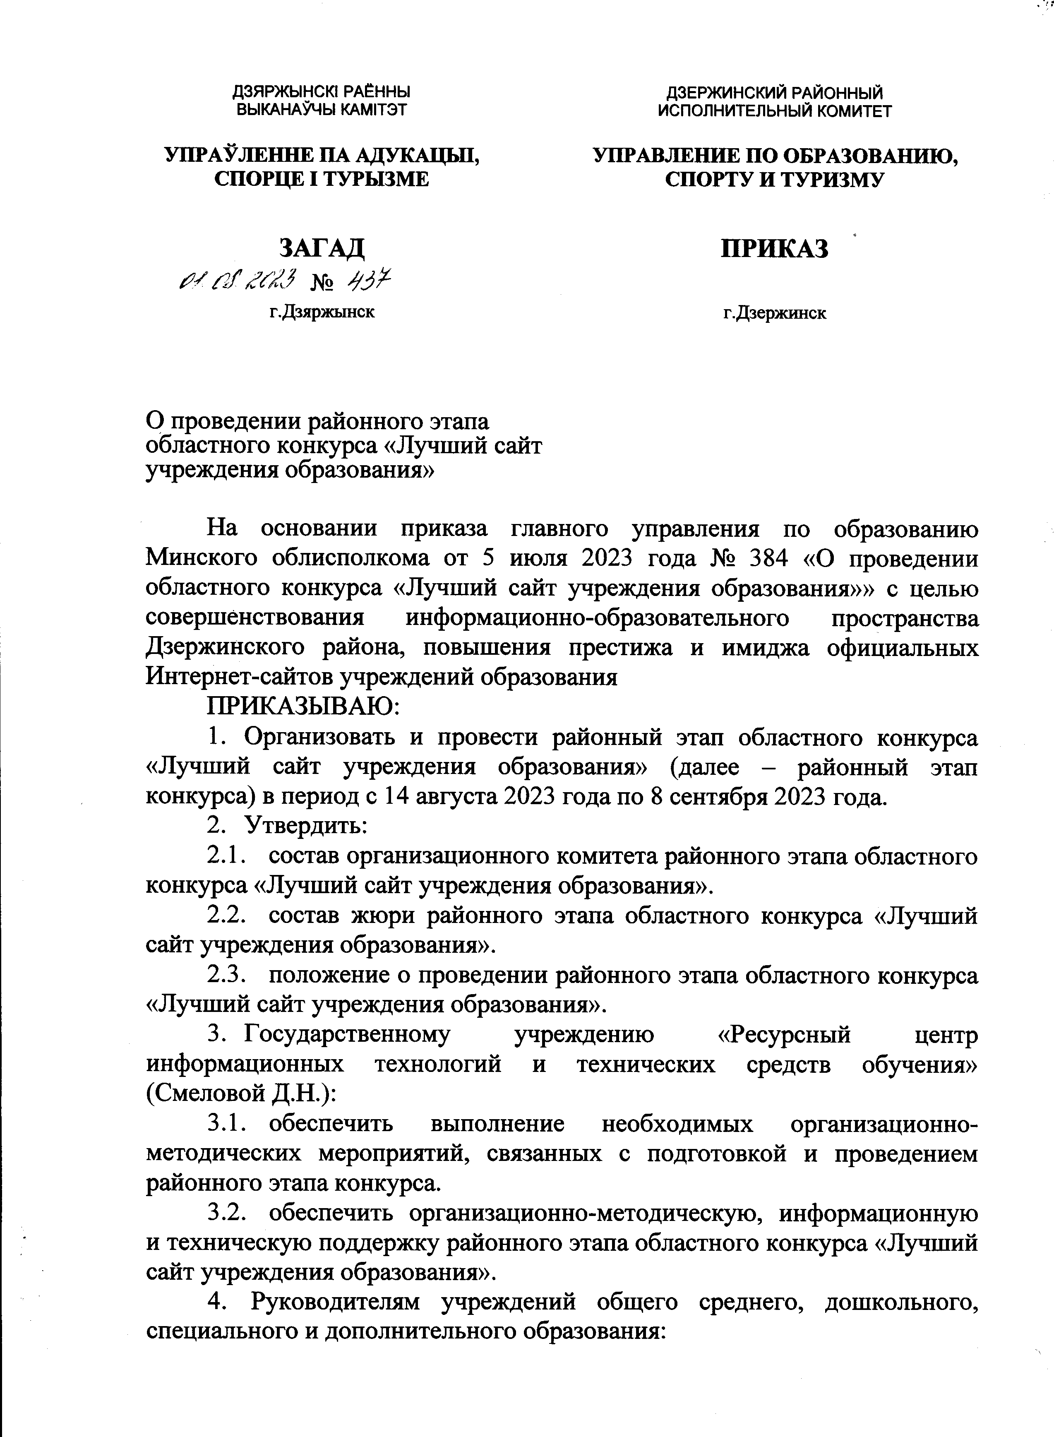

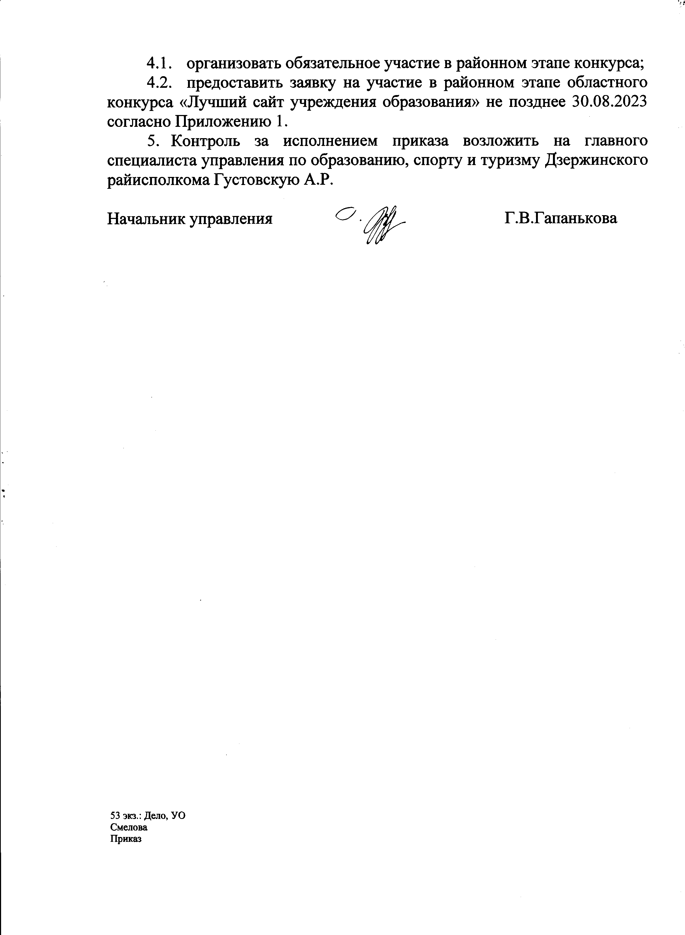

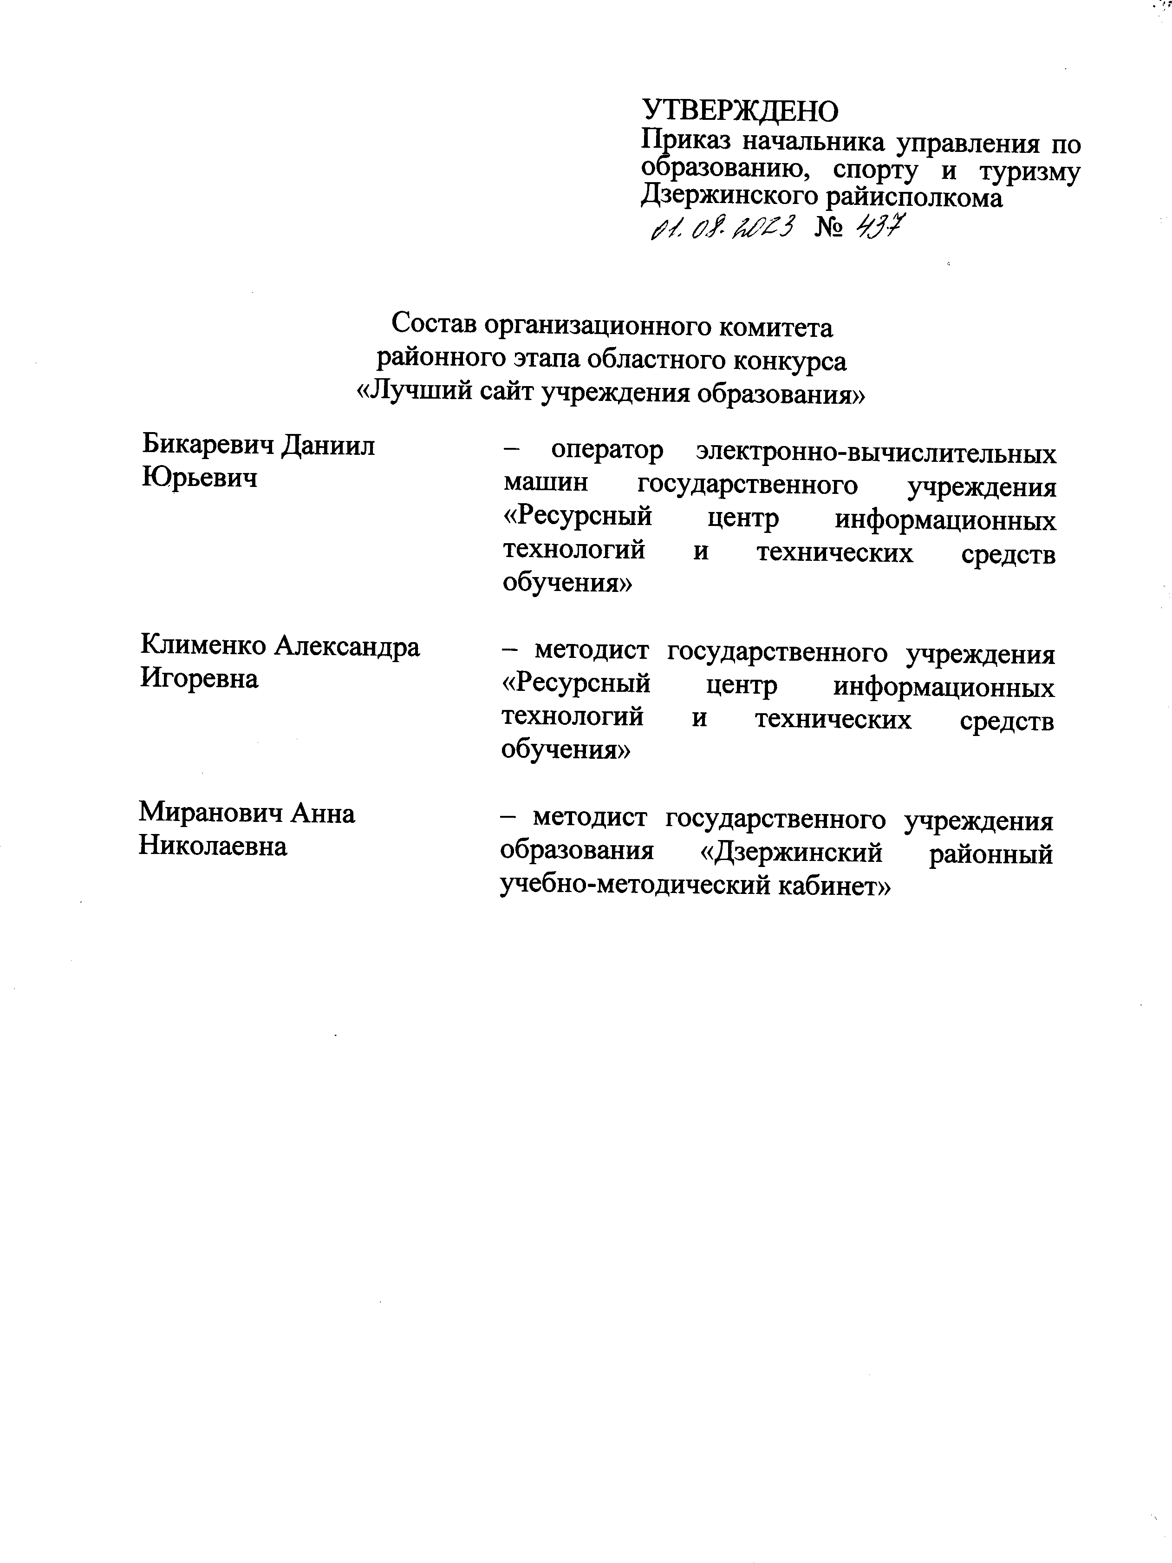

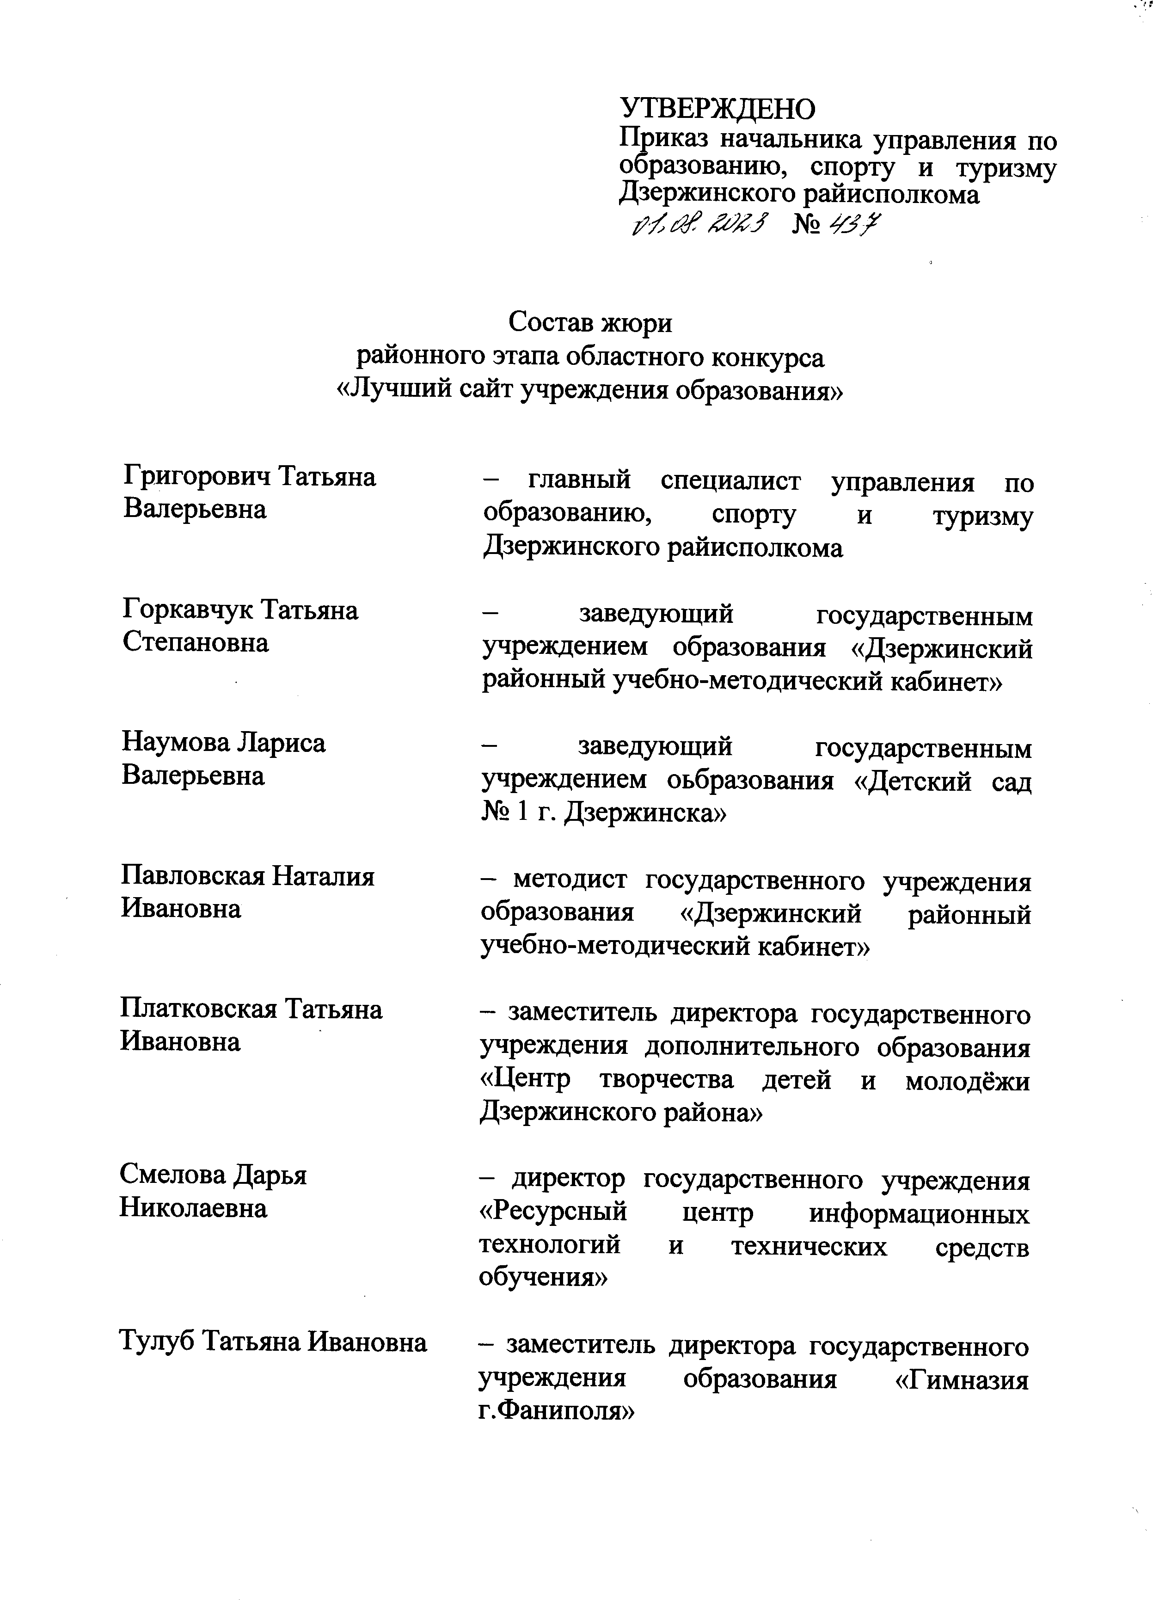

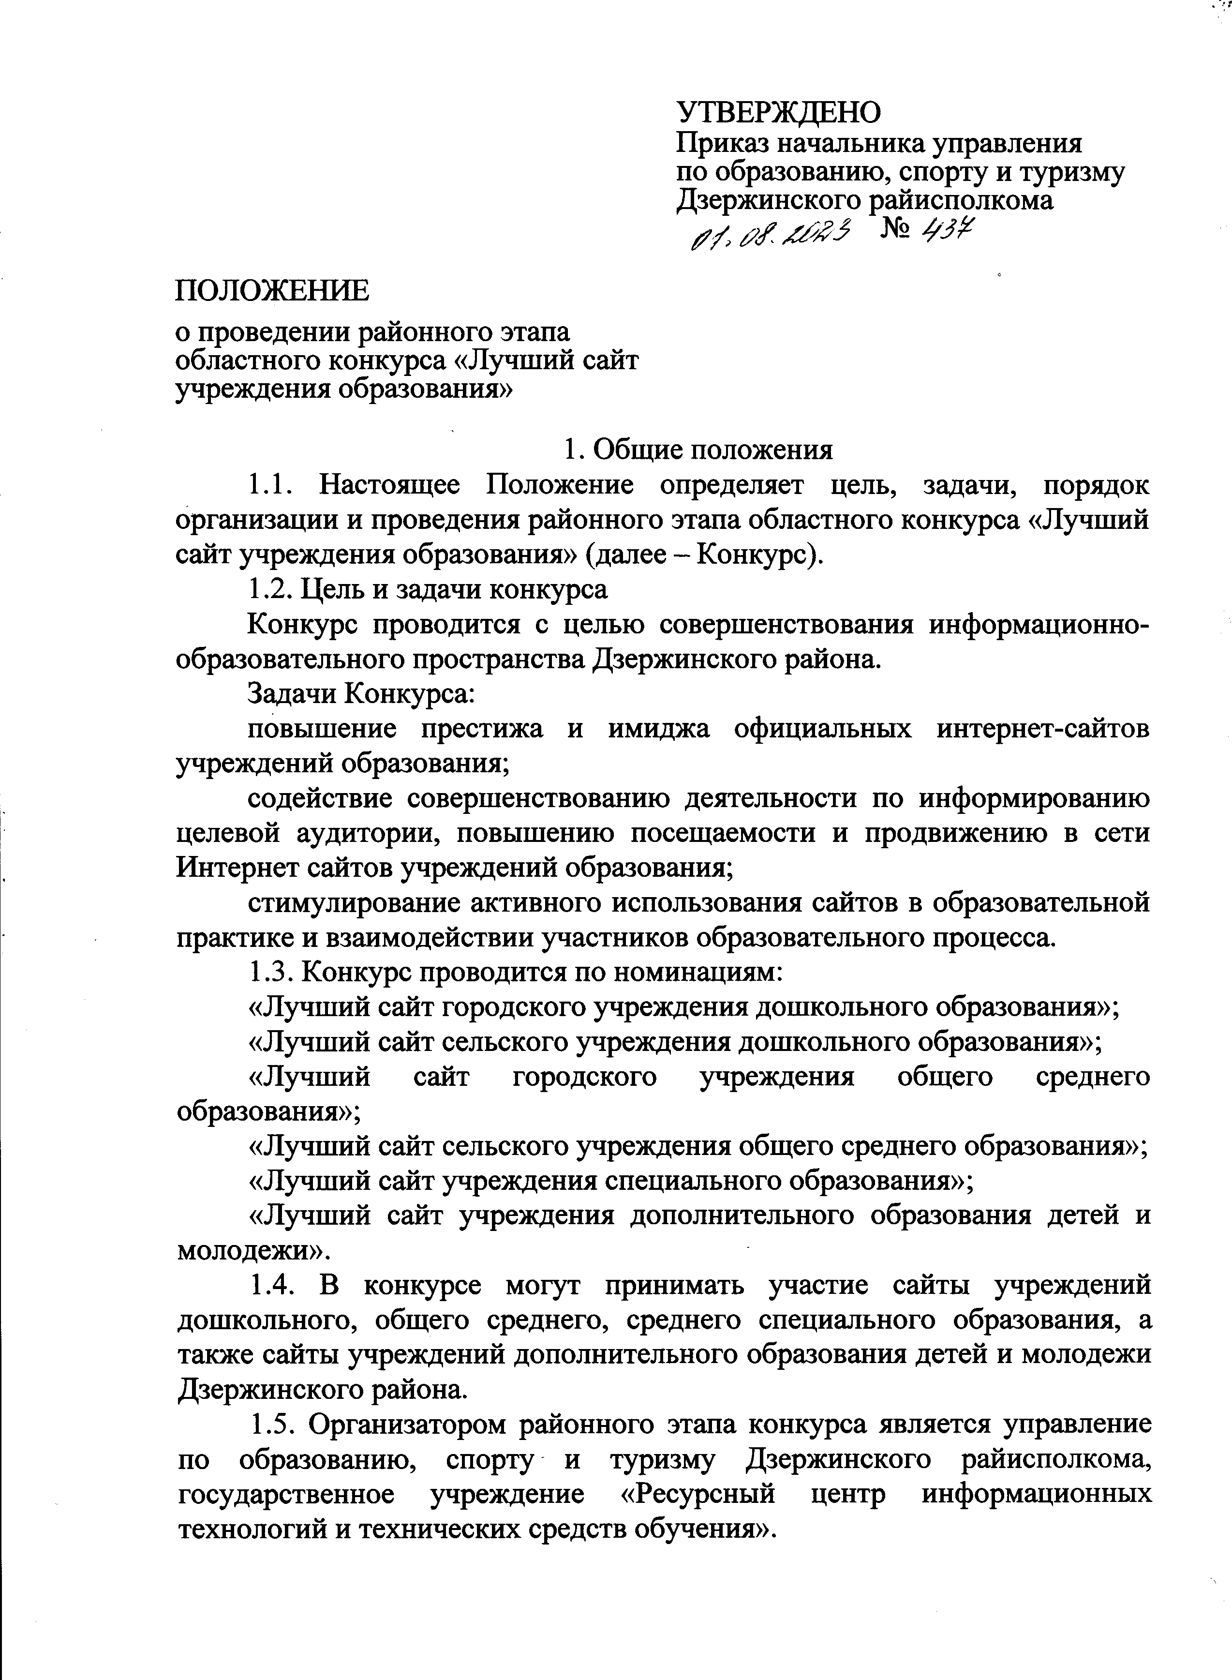

Для организации и проведения конкурса формируется организационный комитет (далее – оргкомитет).

Оргкомитет:

осуществляет непосредственное руководство подготовкой и проведением конкурса;

формирует список участников Конкурса на основании заявок;

консультирует заинтересованных о порядке участия в Конкурсе;

определяет сроки подачи заявок на участие в Конкурсе;

утверждает состав жюри;

распространяет информацию о проведении Конкурса;

утверждает результаты Конкурса;

анализирует и обобщает итоги Конкурса.

1.6. Решение оргкомитета принимается на заседании путём открытого голосования и оформляется протоколом. Оргкомитет имеет право принимать решение, если на заседании присутствует не менее 2/3 утвержденного состава оргкомитета. Решение оргкомитета считается принятым, если за него проголосовало более половины присутствующих на заседании членов оргкомитета.

1.7. Жюри Конкурса:

оценивает конкурсные сайты;

определяет победителей;

вносит в оргкомитет предложения по награждению победителей и улучшению организации Конкурса.

1.8. Решения жюри принимаются на заседании путем открытого голосования и оформляется протоколом. Жюри имеет право принимать решение, если на заседании присутствует не менее 2/3 утвержденного состава оргкомитета. Решение жюри Конкурса считается принятым, если за него проголосовало более половины присутствующих на заседании членов жюри.

1.9. В случае возникновения спорных вопросов члены жюри имеют право обратиться к председателю жюри для вынесения окончательного решения. Решение председателя жюри окончательно и обжалованию не подлежит.

2. Условия проведения Конкурса

2.1. Для участия в районном этапе Конкурса необходимо не позднее 30.08.2023 года подать заявку согласно Приложению 2 на электронный адрес [rcit@schoolnet.by](mailto:rcit@schoolnet.by) (с пометкой «Конкурс сайтов»).

2.2. При подаче заявок на участие в Конкурсе необходимо руководствоваться методическими рекомендациями по сопровождению официального сайта государственного учреждения образования, а так же необходимыми нормативно-правовыми актами, размещенными на сайте государственного учреждения «Ресурсный центр информационных технологий и технических средств обучения» в разделе «Информатизация» ([rcit.schoolnet.by/информатизация](https://rcit.schoolnet.by/%D0%B8%D0%BD%D1%84%D0%BE%D1%80%D0%BC%D0%B0%D1%82%D0%B8%D0%B7%D0%B0%D1%86%D0%B8%D1%8F)).

2.3. Конкурсный сайт должен быть постоянно доступен для просмотра всем пользователям сети Интернет без ограничений.

2.4. Учреждения образования несут ответственность за полноту и достоверность информации, предоставленной в заявке.

2.5. С момента подачи заявки и до подведения итогов Конкурса не допускаются существенные изменения в структуре или дизайне сайта.

2.6. Оргкомитет Конкурса имеет право отклонить заявку учреждения образования или снять сайт с Конкурса на основании несоблюдения настоящего Порядка и в случаях размещения на сайте:

рекламы, нарушающей законодательство в области размещения рекламы;

информации, которая направлена на содействие незаконной миграции;

информации, содержащей оскорбление и клевету;

информации, содержащей порнографические материалы;

информации, содержание которой направлено на осуществление экстремисткой деятельности, незаконного оборота оружия, боеприпасов, взрывных устройств, взрывчатых, радиоактивных, отравляющих, сильнодействующих, ядовитых, токсических веществ, наркотических средств, психотропных веществ, их аналогов, пропаганду насилия, жестокости, нацистской символики;

информации, направленной на причинение вреда национальной безопасности Республики Беларусь;

информации, которая каким-либо образом дискредитирует и оскорбляет участников образовательного процесса, пропагандирует ненависть или вражду любого рода, является непристойной или мошеннической;

другой информации, запрещенной законодательством Республики Беларусь.

2.7. Жюри Конкурса оценивает конкурсные сайты в соответствии с критериями оценки функционирования Интернет-сайтов, указанными в приложении к настоящему Порядку. Жюри Конкурса имеет право запросить у владельца сайта документы, подтверждающие регистрационные сведения и положительные значения критериев 1.3 — 1.6 таблицы 1.Техническая составляющая.

2.8. Результатом оценивания сайтов является суммарный балл, состоящий из баллов, выставленных членами жюри Конкурса. Сайт, получивший наибольшее число баллов, считается победителем. Если несколько сайтов имеют равное число баллов, победитель определяется по итогам открытого голосования членов жюри. При равенстве голосов, голос председателя жюри имеет решающее значение.

2.9. Итоги Конкурса подводятся отдельно по каждой номинации.

2.10. В каждой номинации выявляется по одному сайту-победителю, владельцы которых награждаются дипломами и принимают участие в заключительном (областном) этапе. Все участники Конкурса получают сертификаты участника.

2.11. По решению организационного комитета и жюри Конкурса на заключительный (областной) этап Конкурса можно заявить до двух участников по каждой номинации.

2.12. Организационный комитет и жюри Конкурса имеют право принимать решение о награждении отдельных участников поощрительными дипломами, независимо от их места в общем рейтинге.

Приложение

к Порядку проведения

районного этапа

областного конкурса

«Лучший сайт

учреждения образования»

**Критерии оценки функционирования Интернет-сайтов  
учреждений образования**

При рассмотрении сайта жюри в первую очередь руководствуется оценкой соответствия ресурса поданной номинации. Если ресурс не соответствует поданной номинации, то он снимается с дальнейшего участия в конкурсе.

Критерии оценки сайтов разработаны на основе требований, изложенных в Положении о порядке функционирования интернет-сайтов государственных органов и организаций, утвержденном постановлением Совета Министров Республики Беларусь от 29.04.2010 № 645, и подходов к оценке сайтов органов государственного управления, разработанных Научно-исследовательским институтом теории и практики государственного управления Академии управления при Президенте Республики Беларусь совместно с Министерством связи и информатизации Республики Беларусь и факультетом журналистики Белорусского государственного университета.

Жюри оценивает сайты по следующим основным критериям.

1. **Техническая составляющая**

|  |  |  |
| --- | --- | --- |
| **№** | **Критерии** | **Значение (в баллах)** |
| 1.1 | Домен в зоне «.бел», «.by», «.gov.by» | Да (1) / Нет (0) |
| 1.2 | Совместимость с разными браузерами (совместимость с наиболее популярными браузерами на рынке: Google Chrome, Opera, Mozilla Firefox) | Корректное изображение (1) /  Корректное в части браузеров (0,5)/  Некорректное отображение (0) |
| 1.3 | Политика обработки персональных данных (размещение на странице не ниже 2-го уровня) | Да (1) / Нет (0) |
| 1.4 | Реализация уведомления об обработке файлов куки и согласия на их обработку (в виде всплывающего окна) | Да (1) / Нет (0) |
| 1.5 | Наличие документов, регламентирующих функционирование сайта (см. пункт 11 постановления Совета Министров Республики Беларусь от 29.04.2010 № 645 с изменениями и дополнениями) | Да (1) / Нет (0) |
| 1.6 | Регистрация сайта в Государственном регистре информационных ресурсов и информационных систем (наличие номера и даты регистрации внизу/ «в подвале» сайта) | Да (1) / Нет (0) |
|  | **Сводная оценка** |  |

1. **Оформление и интерфейс**

|  |  |  |
| --- | --- | --- |
| **№** | **Критерии** | **Значение (в баллах)** |
| 2.1 | Наличие информации о государственной символике Республики Беларусь | Да (1) / Нет (0) |
| 2.2 | Версия для инвалидов по зрению | Да (1) / Нет (0) |
| 2.3 | Мультиязычность сайта (допускается использование модуля автоматического перевода (Google Translate и др.) | Русский или белорусский (0,5)/  Русский и белорусский (1)/  Русский, белорусский, английский (1) /+1 балл за каждый дополнительный иностранный язык |
| 2.4 | Наличие главной страницы и страниц нижнего уровня | Да (1) / Нет (0) |
| 2.5 | Простота навигации на сайте в целом (для осуществления цели пользователю нужно осуществить не более 3 действий (пройти по трем ссылкам, посетить три страницы и т.д.)) | Не более 3 действий с наличием навигационных цепочек (2)/  Не более 3 действий без навигационных цепочек (1,5)/  Не более 5 действий с наличием навигационных цепочек (1)/  Не более 5 действий без навигационных цепочек (0,5)/  Более 5 действий (0) |
| 2.6 | Возможность осуществления поиска с помощью средств навигации. Удобство поискового интерфейса (допускается использование внешнего поискового модуля (Google, Яндекс)) | Работающая строка поиска на главной странице с возможностью расширенного поиска (1) /  Плохая заметность, функциональность, отсутствие расширенного поиска, в первую очередь по дате создания материалов (0,5)/  Отсутствует / не работает (0) |
| 2.7 | Возможность копирования фрагментов текста на странице | Да (1) / Нет (0) |
| 2.8 | Работающие ссылки на официальные аккаунты в социальных сетях, мессенджерах | Работоспособные (1) /  Частично неработоспособные (0,5) |
| 2.9 | Страница сайта удобна для просмотра на мобильных устройствах (адаптация сайта для просмотра на мобильных устройствах) | Да (1) / Нет (0) |
| 2.10 | Шрифты удобочитаемы (текст отформатирован, не сливается с фоном и др.) | Да (1) / Не всегда (0,5) / Нет (0) |
| 2.11 | Тексты структурированы (разделы, списки, подзаголовки) | Да (1) / Не всегда (0,5) / Нет (0) |
| 2.12 | Отсутствует визуальная перегруженность (многочисленные блоки, меню, сообщения на одной странице, длинная главная страница и т.п.) | Отсутствует (1)  Присутствует (0) |
| 2.13 | Наличие карты сайта | Да (1) / Нет (0) |
| 2.14 | Единство дизайна всех страниц | Да (1) / Нет (0) |
|  | **Сводная оценка** |  |

1. **Статичный контент**

|  |  |  |
| --- | --- | --- |
| **№** | **Критерии** | **Значение (в баллах)** |
| 3.1 | Официальное наименование на главной странице (в текстовом формате) | Да, в текстовом формате (1) /  Да, в виде изображения (0,5)/  Нет (0) |
| 3.2 | Задачи и функции учреждения, его подразделений. Соответствующие  актуализированные извлечения из текстов НПА (либо гиперссылки) | Да, сведения в полном объеме (1)  Неполная информация (0,5)/  Нет (0) |
| 3.3 | Номер телефона справочной службы (приемной) на главной странице или в отдельной рубрике | Да (1) / Нет (0) |
| 3.4 | Режим работы на главной странице или в отдельной рубрике | Да (1) / Нет (0) |
| 3.5 | Сведения о руководителе и заместителях (ФИО, должность, номер служебного телефона, фотографическое изображение) | Да, сведения в полном объеме (1)  Неполная информация (0,5) /  Нет (0) |
| 3.6 | Ссылки на Интернет-портал Президента Республики Беларусь, Национальный правовой интернет-портал, интернет-сайт вышестоящего органа или организации | Да, сведения в полном объеме (1)  Неполная информация (0,5) /  Нет (0) |
| 3.7 | Ссылка на портал рейтинговой оценки организаций, оказывающих услуги, обеспечивающие жизнедеятельность населения, и (или) осуществляющих административные процедуры (качество-услуг.бел), актуальный баннер, а также информация о данном портале | Да, в полном объеме (1)/  Частично (0,5)/  Нет (0) |
| 3.8 | Наличие инфографики на главной станице или в отдельной рубрике | Да, оригинальные (1) /  Да, оригинальные и (или) БелТА и другие СМИ (0,5)/  Нет (0) |
| 3.9 | Наличие видеороликов, видеозаписей мероприятий | Да, оригинальные (1)/  Да, БелТА и др. (0,5)  Нет (0) |
| 3.10 | Ссылка на интерактивную карту системы образования Минской области | Да (1) / Нет (0) |
| 3.11 | Наличие страницы с информацией о свободных местах в группах детей дошкольного возраста на интерактивной карте системы образования Минской области (для учреждений образования, реализующих образовательные программы дошкольного образования) | Да (1) / Нет (0) |
| 3.12 | Наличие информации, обязательной для размещения на сайте для осуществления задач и функций учреждения образования, а также информации, размещаемой по указаниям органов государственного управления | Да, сведения в полном объеме (1)  Неполная информация (0,5)/  Нет (0) |
|  | **Сводная оценка** |  |

1. **Динамичный контент**

|  |  |  |
| --- | --- | --- |
| **№** | **Критерии** | **Значение (в баллах)** |
| 4.1 | Обновление новостей не реже 2 раз в неделю | Нет (0) / Да, не реже 2 раз (1)/  Да, чаще 2 раз (3-4) (2)/  Да, чаще 2 раз (более 4) (3) |
| 4.2 | Информация в новостях является оригинальной (эксклюзивной) | Да, оригинальная (1) /  Да, БелТА и др.СМИ (0,5) /  Нет, только СМИ (0) |
| 4.3 | Наличие архива новостей | Да (1) / Нет (0) |
| 4.4 | Новости подаются в разных форматах: новость, комментарий, интервью, расширенная заметка, заявление, пресс-релиз и т.д. | Да, более 3-х форматов (1) /  Да, 2-3 формата (0,5) /  Нет, только новостная лента (0) |
|  | **Сводная оценка** |  |

1. **Обратная связь**

|  |  |  |
| --- | --- | --- |
| **№** | **Критерии** | **Значение (в баллах)** |
| 5.1 | Информация о работе с обращениями граждан и юридических лиц  (соответствие требованиям п. 7.2 постановления Совета Министров Республики Беларусь от 29.04.2010 № 645) | Да, сведения в полном объеме (1)  Неполная информация (0,5) /  Нет (0) |
| 5.2 | Гиперссылка на ресурс обращения.бел в разделе «Электронное обращение» с информацией о порядке направления и рассмотрения электронных обращений | Да, в полном объеме (1)  Частично (0,5) /  Нет (0) |
| 5.3 | Раздел об административных процедурах (соответствие требованиям п. 7.3 постановления Совета Министров Республики Беларусь от 29.04.2010 № 645) | Да, сведения в полном объеме (1)  Неполная информация (0,5) /  Нет (0) |
| 5.4 | Плагин для формы обратной связи | Да, работоспособен, с капчей(1)  Да, работоспособен, но без капчи (1) /  Да, но не работает (0,5) /  Нет (0) |
|  | **Сводная оценка** |  |

Приложение 1

Заявка

на участие в районном этапе

областного конкурса «Лучший сайт учреждения

образования»

|  |  |
| --- | --- |
| Учреждение образования |  |
| Номинация |  |
| Адрес официального сайта учреждения образования в сети Интернет |  |
| Фамилия, имя, отчество руководителя учреждения образования |  |
| Фамилия, имя, отчество ответственного за официальный сайт учреждения образования (согласно внутреннему распорядительному документу), должность |  |
| Адрес учреждения |  |
| Контактный телефон для связи |  |
| Е-mail (официальный) учреждения |  |